МИНИСТЕРСТВО НАУКИ И ВЫСШЕГО ОБРАЗОВАНИЯ РОССИЙСКОЙ ФЕДЕРАЦИИ
федеральное государственное бюджетное образовательное учреждение высшего образования
«УЛЬЯНОВСКИЙ ГОСУДАРСТВЕННЫЙ ТЕХНИЧЕСКИЙ УНИВЕРСИТЕТ»

Факультет информационных систем и технологий
Кафедра «Измерительно-вычислительные комплексы»

«Методы и средства проектирования информационных систем и технологий»

Отчет по лабораторной работе №5
«Уведомление или наблюдение за системой»
Информационная система «IT-Школа»

Выполнила: студентка
гр. ИСТбд-41
Апахова К.Д.

Проверил:
Баженов Д.В.

Ульяновск, 2026 г.

Введение
Работа выполнена для информационной системы «IT-Школа» и продолжает лабораторные работы 1–4. В версии 0.0.5 после подачи заявки сохраняется уведомление. Отдельный сервис worker отправляет письмо сотруднику в Mailpit и меняет статус сообщения. Django и PostgreSQL 18 сохранены.

1 Выбор события и канала
Таблица 1 — Решение о показе события
Действие | Кому | Вариант | Что видно на экране | Что отложено
Создание заявки на курс | Сотруднику IT-школы | Уведомление на странице и email | Номер и курс, статусы «Новое» и «Отправлено», письмо в Mailpit | Экран наблюдения за системой
Выбран внутренний список уведомлений с отправкой email через отдельный обработчик. Сотрудник видит новые заявки, читает письмо и открывает карточку. Mailpit принимает учебные письма и показывает их в браузере; пересылка во внешние почтовые ящики не настроена.
Вторым вариантом рассматривалось наблюдение за системой. Для приёма заявок сейчас важнее сообщение о конкретном обращении. При появлении настоящих пользователей понадобятся контроль доступности и журнал ошибок. Авторизация, отдельная админка и брокер сообщений не добавлялись.

2 Новая сущность и обработка очереди
Таблица 2 — Поля таблицы core_notification
Поле | Назначение
id | Идентификатор уведомления
request_id | Внешний ключ на конкретную заявку core_studentrequest
event_type | Тип request_created — создана заявка
message | Текст с номером заявки и названием курса
created_at | Время создания события
status | new — «Новое», sent — «Отправлено»
Таблица новая для пятой работы и служит очередью. Заявка и уведомление сохраняются одной транзакцией. Worker раз в 3 секунды выбирает новые записи и отправляет письмо. Статус меняется после принятия письма Mailpit; при ошибке запись остаётся новой для повторной попытки.

3 Запуск сервисов и подготовка базы
Сохранены имя проекта, PostgreSQL 18 и том dbdata. Добавлены worker и Mailpit. App и worker используют один образ 0.0.5; в основном Compose нет build. SMTP-порт 1025 доступен внутри Docker.
name: mispisit-apahova
services:
app:
image: ksushkaap/mispisit-lab1:0.0.5
ports:
- "8080:8080"
environment:
DATABASE_URL: postgres://app:app@db:5432/app
depends_on:
db:
condition: service_healthy
healthcheck:
test: ["CMD", "python", "-c", "import urllib.request; urllib.request.urlopen('http://localhost:8080/notifications/', timeout=3).read()"]
interval: 5s
timeout: 4s
retries: 10
start_period: 10s
worker:
image: ksushkaap/mispisit-lab1:0.0.5
command: ["python", "manage.py", "process_notifications"]
environment:
DATABASE_URL: postgres://app:app@db:5432/app
SMTP_HOST: mailpit
SMTP_PORT: "1025"
depends_on:
app:
condition: service_healthy
mailpit:
condition: service_started
restart: unless-stopped
db:
image: postgres:18
environment:
POSTGRES_USER: app
POSTGRES_PASSWORD: app
POSTGRES_DB: app
PGDATA: /var/lib/postgresql/data/pgdata
volumes:
- dbdata:/var/lib/postgresql/data
healthcheck:
test: ["CMD-SHELL", "pg_isready -U app -d app"]
interval: 5s
timeout: 5s
retries: 5
mailpit:
image: axllent/mailpit:v1.33.0
ports:
- "8025:8025"
environment:
MP_DATABASE: /data/mailpit.db
volumes:
- maildata:/data
volumes:
dbdata:
maildata:
App подготавливает прежние таблицы и выполняет init_notifications, создающую таблицу уведомлений при её отсутствии. Worker запускается после готовности app. Данные не очищаются; новые миграции не добавлены. Письма сохраняются отдельно в томе maildata.

4 Проверка события и смены статуса
Проверка выполнена в отдельном локальном проекте на портах 8085 и 8026. На новой базе список пуст. После подачи заявки на Scratch для ребёнка 8 лет создана запись REQ-F7A6E65E54E1. Для показа начального статуса worker временно остановлен.
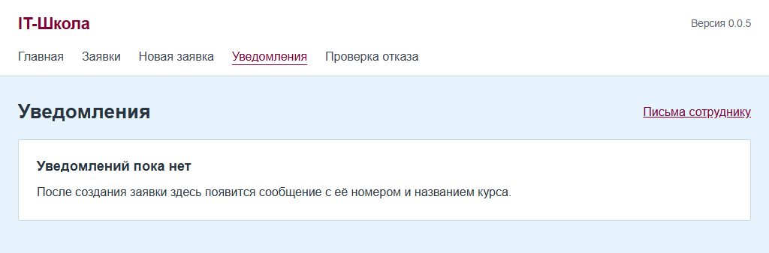
Рисунок 1 — Очередь до создания заявки
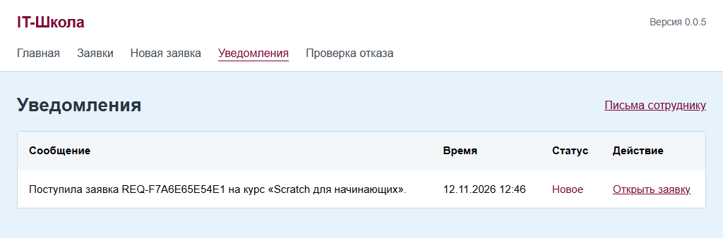
Рисунок 2 — Уведомление со статусом «Новое»
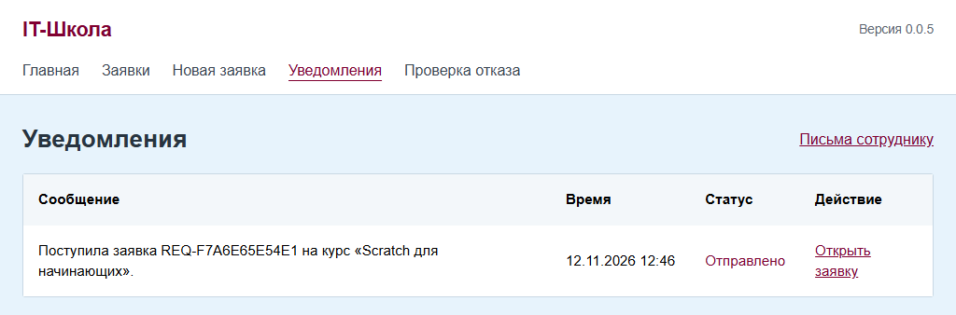
Рисунок 3 — Статус после обработки worker
После запуска worker письмо принято Mailpit, статус стал «Отправлено». Страница обновляется раз в 5 секунд, пока есть новые записи. Ссылка «Открыть заявку» ведёт в карточку того же обращения.
При ошибке SMTP статус остаётся «Новое». После остановки и повторного запуска сервисов сохранились заявка, статус и одно письмо; отправленная запись повторно не выбрана. Отказ по возрасту и ошибки формы не создают уведомлений.

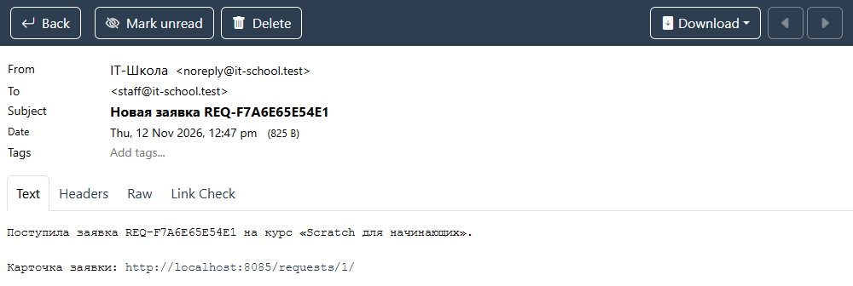
Рисунок 4 — Письмо сотруднику в Mailpit
В письме указаны номер заявки, курс и ссылка на карточку. Получатель — тестовый адрес staff@it-school.test. «Отправлено» означает принятие письма Mailpit, а не прочтение сотрудником.

5 Запуск
Репозиторий: https://github.com/ksushka2/APAHOVA_MispisitLabs
Ветка: lab5
Pull Request: __________________________________________
Образ app и worker: ksushkaap/mispisit-lab1:0.0.5
Docker Hub: https://hub.docker.com/r/ksushkaap/mispisit-lab1
git clone -b lab5 https://github.com/ksushka2/APAHOVA_MispisitLabs APAHOVA_MispisitLabs-lab5
cd APAHOVA_MispisitLabs-lab5
docker compose pull
docker compose up -d
Нужны Git, Docker Compose и запущенный Docker Desktop. Блок выполняется после публикации автором обновлённого образа с worker. Образ подготовлен для linux/amd64; на компьютере преподавателя сборка не выполняется.
Приложение: http://localhost:8080. Письма: http://localhost:8025. Для проверки обеих стадий можно выполнить docker compose stop worker, создать заявку и затем docker compose start worker. В журнале worker видна отправка, на странице статус меняется.
В работе реализованы очередь в PostgreSQL, отдельный обработчик и приём письма в Mailpit. Прежние функции и оформление сохранены. Для остановки с сохранением записей и писем используется docker compose stop.

